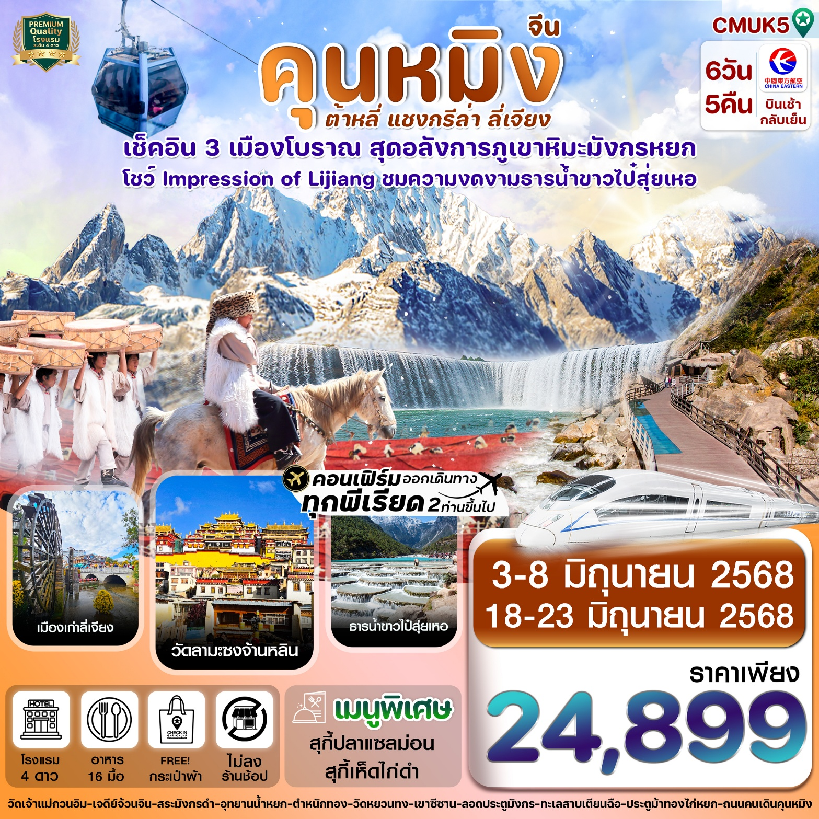

✅ชม ตำหนักทอง หรือ จินเตี้ยน โบราณสถานสำคัญของมณฑลยูนนาน
✅เที่ยวชม 3 เมืองโบราณ เมืองโบราณต้าหลี่ เมืองโบราณแชงกรีล่า เมืองโบราณลี่เจียง
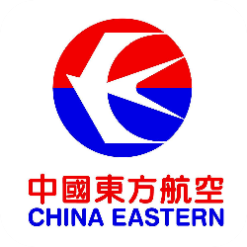
✅ช่องแคบเสือกระโจน (รวมบันไดเลื่อน) ลอดประตูมังกร เขาซีซาน
✅ชมความยิ่งใหญ่และสวยงาม อุทยานภูเขาหิมะมังกรหยก (รวมกระเช้าใหญ่ ขึ้น-ลง)
✅ชมการแสดง Impression of Lijiang ผลงานผู้กำกับชื่อดัง “จางอี้โหมว”
✅ชมความงามอุทยานน้ำหยก และ ตื่นตากับธารน้ำขาว (ไป๋สุ่ยเหอ)
✅นั่งรถไฟความเร็วสูง จากลี่เจียงสู่เมืองต้าหลี่ วัดหยวนทง ประตูม้าทองไก่หยก
🥘เมนูพิเศษ สุกี้ปลาแซลมอน และ สุกี้เห็ดไก่ดำ / แถมฟรีกระเป๋าผ้าท่านละ 1 ใบ
กำหนดการเดินทาง 03-08 มิถุนายน 2568 และ 18-23 มิถุนายน 2568

วันที่ | รายการท่องเที่ยว | รายละเอียดอาหาร (16 มื้อ) |  |  | โรงแรมที่พัก  หรือเทียบเท่า
 |  | เช้า | เที่ยง | เย็น
1 | สนามบินสุวรรณภูมิ – สนามบินนานาชาติคุนหมิงฉางฉุ่ย–เดินทางสู่เมืองต้าหลี่-เมืองโบราณต้าหลี่  (BKK-KMG MU9622 / 07.50-11.10) | x | 🍽 | 🍽 | DAYS HOTEL BY WYNDHAM  ระดับ 4 ดาวหรือเทียบเท่า
2 | ชมวิวทะเลสาบเอ๋อไห่-ผ่านชมเจดีย์สามองค์-วัดเจ้าแม่กวนอิม- เดินทางสู่เมืองจงเตี้ยน-เมืองโบราณแชงกรีล่า-เจดีย์จ้วนจิน | 🍽 | 🍽 | 🍽 | SILK CIRRUS HOTEL  ระดับ 4 ดาวหรือเทียบเท่า
3 | วัดซงจ้านหลิน-ช่องแคบเสือกระโจน (รวมค่าบันไดเลื่อน)-สระมังกรดำ-เมืองโบราณลี่เจียง | 🍽 | 🍽 | 🍽  สุกี้แซลมอล | XINTIANLE HOTEL  ระดับ 4 ดาวหรือเทียบเท่า
4 | อุทยานภูเขาหิมะมังกรหยก (รวมค่ากระเช้าใหญ่ ไป-กลับ) ชมการแสดง Impression of Lijiang –ธารน้ำขาว ไป๋สุ่ยเหอ (รวมค่ารถแบตเตอรี่)-อุทยานน้ำหยก-รถไฟความเร็วสูงกลับสู่เมืองต้าหลี่ | 🍽 | 🍽 | 🍽 | DAYS HOTEL BY WYNDHAM  ระดับ 4 ดาวหรือเทียบเท่า
5 | นั่งรถกลับสู่เมืองคุนหมิง-ตำหนักทอง(รวมค่ารถแบตเตอรี่)-วัดหยวนทง-สวนน้ำตกคุนหมิง | 🍽 | 🍽 | 🍽  สุกี้เห็ดไก่ดำ | HENSON HOTEL  ระดับ 4 ดาวหรือเทียบเท่า
6 | เขาซีซาน-ประตูมังกร(รวมรถราง+กระเช้าใหญ่)-ทะเลสาบเตียนฉือ-ประตูม้าทองไก่หยก-ถนนคนเดินคุนหมิง-สนามบินนานาชาติคุนหมิง-สนามบินสุวรรณภูมิ (KMG-BKK MU9621 / 21.00-22.15) | 🍽 | 🍽 | x
เส้นทางการบิน | เที่ยวบิน | เวลาออก-เวลาถึง | ระยะเวลาเดินทาง
สุวรรณภูมิ-ฉางฉุ่ย คุนหมิง (BKK-KMG) | MU9622 | 07.50-11.10 | 2 ชั่วโมง 50 นาที
ฉางฉุ่ย คุนหมิง -สุวรรณภูมิ (KMG-BKK) | MU9621 | 21.00-22.15 | 2 ชั่วโมง 15 นาที
กรณีลูกค้ามีซื้อตั๋วภายในประเทศ กรุณาสอบถามคอนเฟิร์มตารางการบินกับทางเจ้าหน้าที่อีกครั้ง
เที่ยวบิน, ราคาตั๋วและรายการอาจมีการเปลี่ยนแปลงได้ตามความเหมาะสม โดยมิต้องแจ้งให้ ทราบล่วงหน้า
Day 1 | สนามบินสุวรรณภูมิ – สนามบินนานาชาติคุนหมิงฉางฉุ่ย–เดินทางสู่เมืองต้าหลี่-เมืองโบราณต้าหลี่
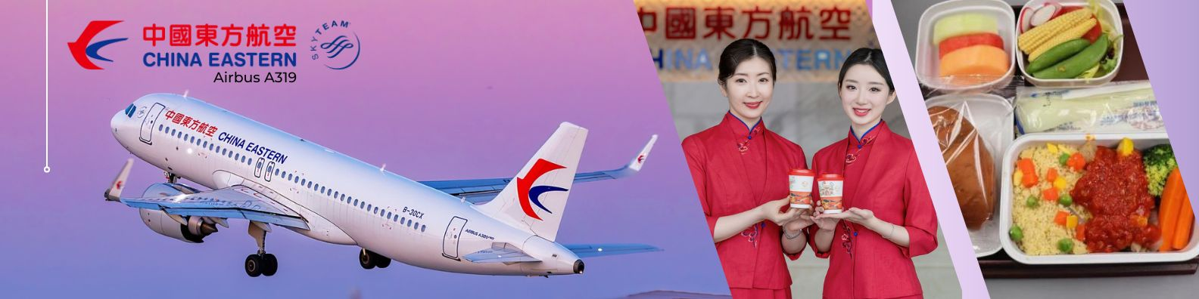
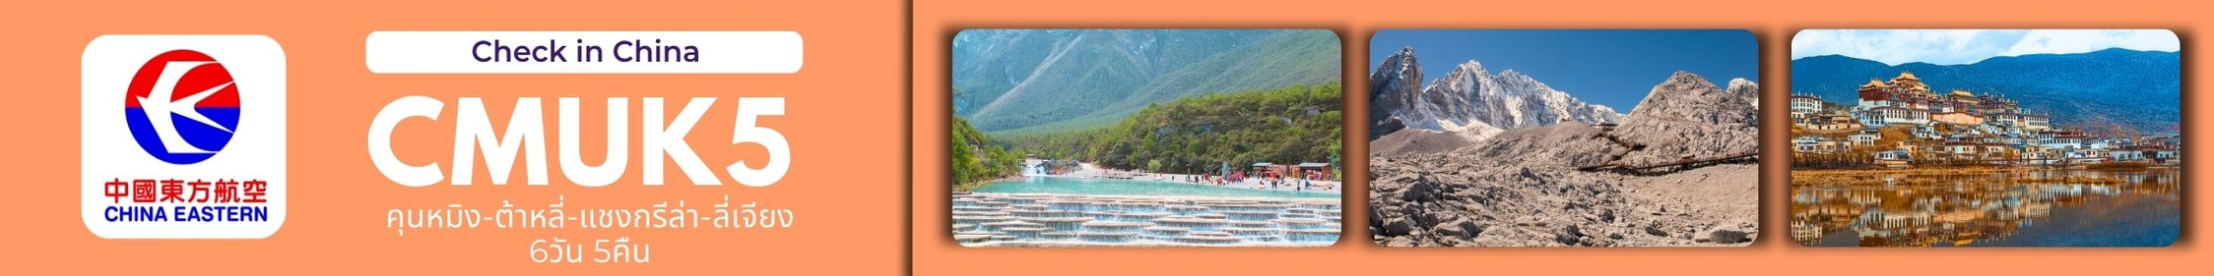
04.30 น. พร้อมกันที่ สนามบินสุวรรณภูมิ อาคารผู้โดยสารขาออก เคาน์เตอร์สายการบิน China Eastern Airline (MU) โดยมีเจ้าหน้าที่ ให้การต้อนรับและอำนวยความสะดวกในการเช็คอินให้แก่ท่าน

07.50 น. นำท่านเดินทางสู่ สนามบินนานาชาติคุนหมิงฉางฉุ่ยประเทศจีน เที่ยวบินที่ MU9622
11.10 น. เดินทางถึง สนามบินเมืองคุนหมิง ประเทศจีน หลังจากนั้นนำท่านผ่านด่านตรวจคนเข้าเมือง รับกระเป๋าสัมภาระ
(เวลาที่ประเทศจีนเร็วกว่าประเทศไทย 1 ชั่วโมง)
เที่ยง รับประทานอาหารกลางวันที่ภัตตาคาร (1)
นำท่านเดินทางสู่ เมืองต้าหลี่ (ใช้ระยะเวลาในการเดินทางประมาณ 3.30 ชั่วโมง)
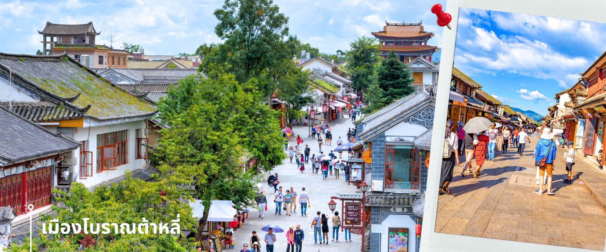
จากนั้นนำท่านชม เมืองโบราณต้าหลี่ สถานที่ท่องเที่ยวที่มีชื่อเสียงมากที่สุดของ เมืองต้าหลี่ สร้างขึ้นเมื่อราว 1,000 ปีก่อน แต่ถึงแม้ได้ผ่านกาลเวลามาช้านาน เมืองโบราณแห่งนี้ก็ยังคงอยู่ในสภาพค่อนข้างสมบูรณ์ ท่านจะเห็นประตูเมืองทั้งด้านใต้และด้านเหนือที่มีสถาปัตยกรรมสอดรับกัน สองฝั่งฟากของถนนสายเก่าแก่ที่มีบ้านโบราณต่างๆ ถูกปลูกสร้างไว้อย่างกระจัดกระจาย มีถนนสายเก่าแก่ที่ตัดผ่านตัวเมืองโบราณหนึ่งสาย ซึ่งปัจจุบันนี้ได้กลายเป็นถนนย่านการค้าที่มีชื่อเสียง เต็มไปด้วยร้านค้าต่างๆ มีพ่อค้าชาวไป๋ที่แต่งชุดประจำเผ่าขายสินค้าพื้นเมืองต่างๆ เช่น หินอ่อนต้าหลี่ ผ้าพื้นเมืองและเครื่องเงิน หรืออาหารท้องถิ่นต่างๆ ให้ท่านได้เพลิดเพลินตลอดการเดินชมเมืองแห่งนี้
ค่ำ รับประทานอาหารค่ำที่ภัตตาคาร (2)
🛌 เดินทางเข้าที่พัก DAYS HOTEL BY WYNDHAM ระดับ 4 ดาวท้องถิ่นหรือเทียบเท่า
Day 2 | ชมวิวทะเลสาบเอ๋อไห่-ผ่านชมเจดีย์สามองค์-วัดเจ้าแม่กวนอิม- เดินทางสู่เมืองจงเตี้ยน-เมืองโบราณแชงกรีล่า-  เจดีย์จ้วนจิน
เช้า รับประทานอาหารเช้า ณ ห้องอาหารโรงแรม (3)
หลังรับประทานอาหารเช้า นำท่านเดินทางชมวิว ทะเลสาบเอ๋อไห่ ทะเลสาบเอ๋อไห่มีพื้นที่ตั้งอยู่บนที่ราบสูงในเมืองต้าหลี่ มีความยาวจากทิศเหนือจรดทิศใต้ราว 20 กิโลเมตร และความกว้างประมาณ 9 กิโลเมตร เป็นทะเลสาบที่ใหญ่เป็นอันดับสองของประเทศจีน ทะเลสาบแห่งนี้มีความสำคัญอย่างมากกกับชาวเมืองมาตั้งแต่อดีต เป็นทะเลสาบที่หล่อเลี้ยงชาวบ้านชาวเมือง แต่ในปัจจุบันถึงแม้ว่าความสำคัญดังเช่นในอดีตจะเลือนหายไป แต่ทะเลสาบแห่งนี้ยังคงเป็นที่ ท่องเที่ยวพักผ่อนแก่นักท่องเที่ยว ให้ท่านได้ชมวิวทิวทัศน์ที่สวยงามโดยรอบทะเลสาบที่มีพื้นหลังเป็นภูเขาชังซาน ซึ่งก็เป็นแหล่งท่องเที่ยวที่มีชื่อเสียงที่อยู่คู่กับทะเลสาบเอ๋อไห่มาตั้งแต่อดีต

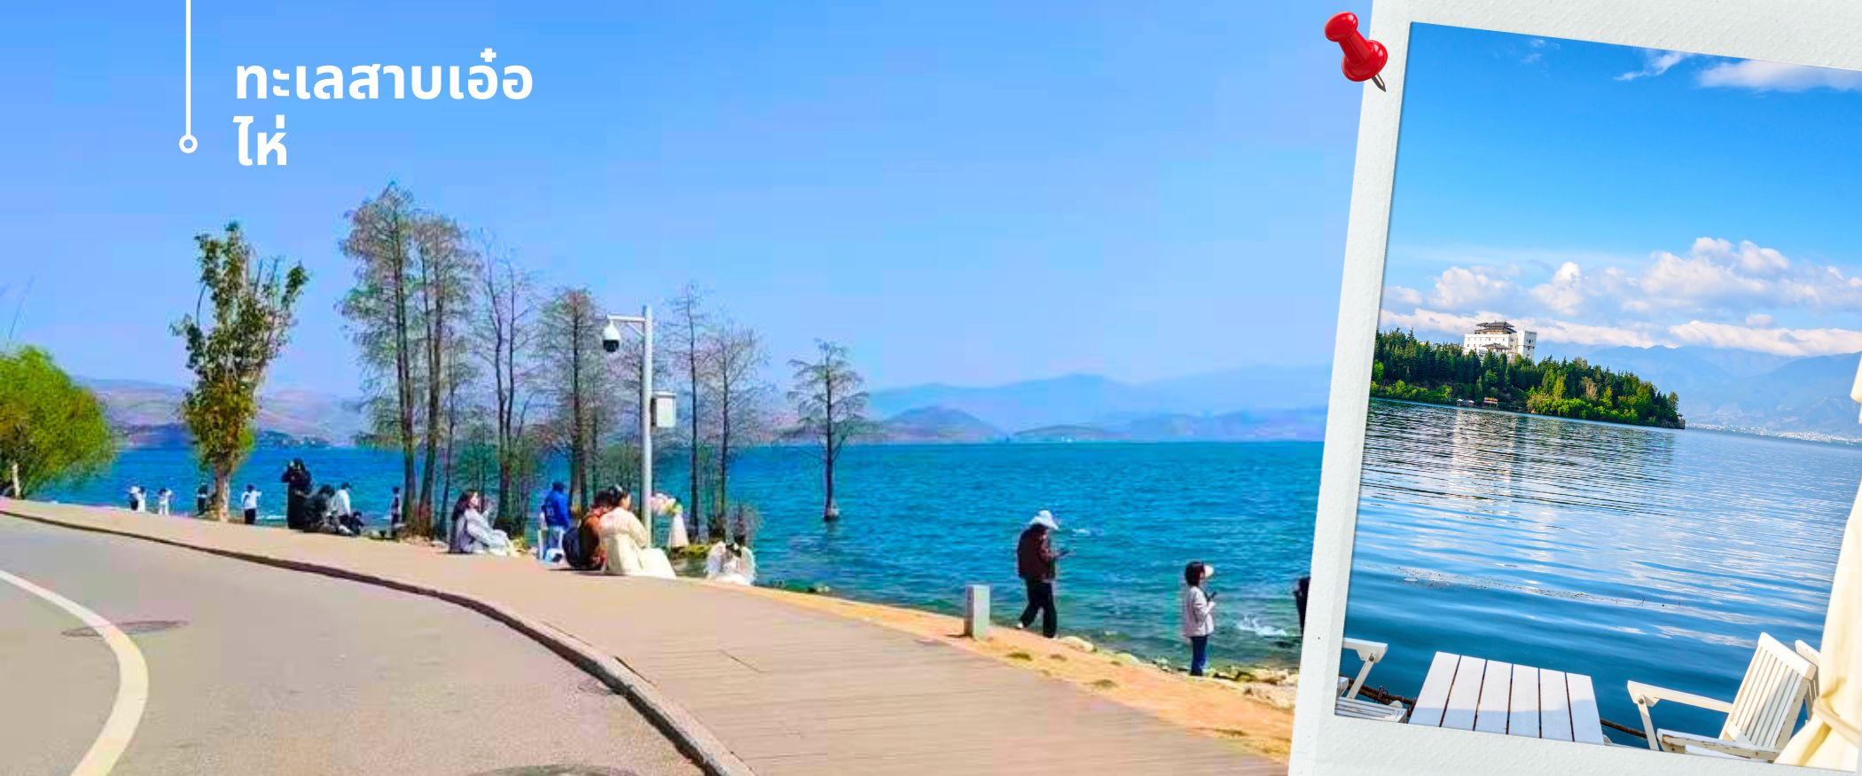
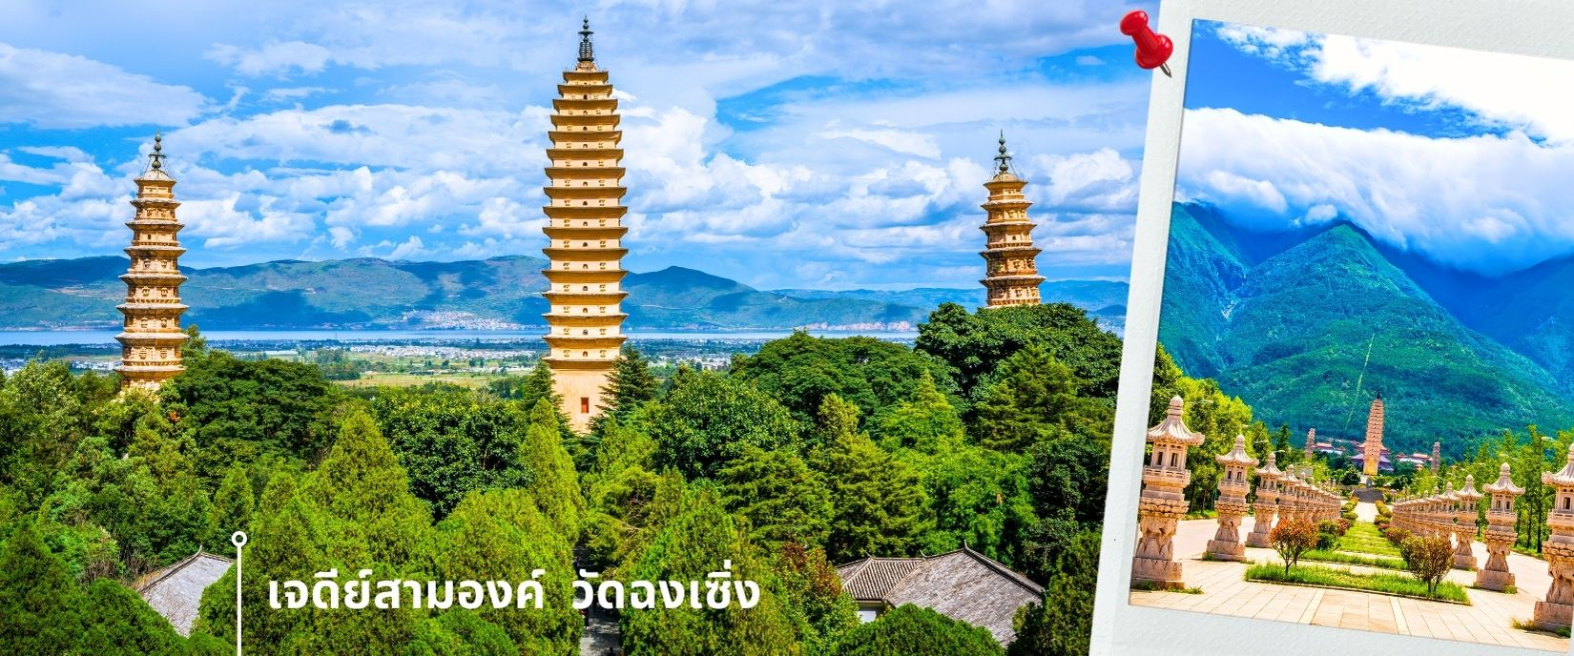
จากนั้นผ่านชม เจดีย์สามองค์ สัญลักษณ์ของเมืองต้าหลี่ ตั้งอยู่ภายใน วัดฉงเซิ่ง (Chongsheng Temple) วัดเก่าแก่ที่สร้างขึ้นเมื่อศตวรรษที่ 9 นับว่าเป็นหนึ่งในเจดีย์ที่สูงที่สุดในประเทศจีน อีกทั้งยังมีความศักดิ์สิทธิ์เป็นอย่างมาก ว่ากันว่าเป็นหนึ่งในสิ่งก่อสร้างเพียงไม่กี่แห่งที่ไม่ถูกทำลายจากเหตุการณ์แผ่นดินไหวในเมืองต้าหลี่เมื่อปี ค.ศ. 1925 จึงกลายเป็นสถานที่เคารพศรัทธาของชาวต้าหลี่เป็นอย่างมาก
ก่อนจะนำท่านชม วัดเจ้าแม่กวนอิม (ใช้เวลาเดินทาง 30 นาที) ตามตำนานเล่าว่าเจ้าแม่กวนอิมได้แปลงกายเป็นหญิงชราแบกก้อนหินใหญ่ไว้บนหลังเพื่อให้ทหารของฝ่ายตรงข้ามได้เห็นเมื่อทหารฝ่ายศัตรูได้เห็นว่าแม้แต่หญิงชรายังแข็งแรงถึงเพียงนี้ ถ้าเป็นคนวัยหนุ่มสาวจะต้องมีพละกำลังมากมายยากที่จะต่อสู้ จึงทำให้ไม่ทำการเข้าโจมตีเมืองและถอยทัพกลับไป ชาวเมืองจึงสร้างวัดแห่งนี้ขึ้นในสมัยราชวงศ์ถัง ซึ่งถือว่าเป็นวัดที่มีประติมากรรมยอดเยี่ยมแห่งหนึ่งในต้าหลี่

เที่ยง รับประทานอาหารกลางวันที่ภัตตาคาร (4)
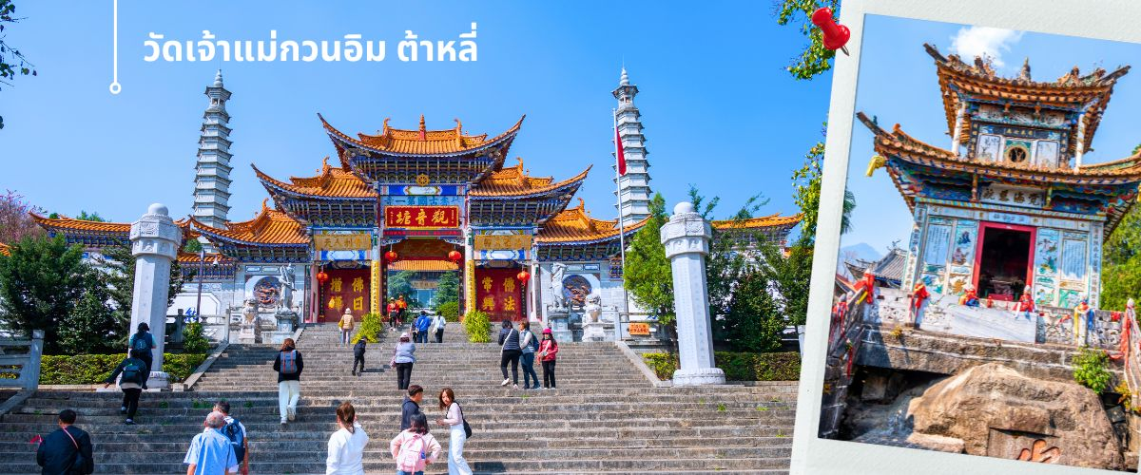
นำท่านเดินทางสู่ เมืองจงเตี้ยน (แชงกรีล่า) (ใช้เวลาเดินทางประมาณ 5 ชั่วโมง) ซึ่งอยู่ทางทิศตะวันออกเฉียงเหนือของมณฑลยูนนานซึ่งมีพรมแดนติดกับอาณาเขตน่าซีของเมืองลี่เจียงและอาณาจักรหยีของเมืองหนิงหลาง ซึ่งอยู่ห่างจากนครคุนหมิงถึง 700 กิโลเมตร ด้วยภูมิประเทศรวมกับทัศนียภาพที่งดงาม สถานที่แห่งนี้จึงได้ชื่อว่า “ดินแดนแห่งความฝัน”
นำท่านชม เมืองโบราณจงเตี้ยน (เมืองโบราณแชงกรีล่า) ตั้งอยู่ในเขตปกครองตนเองชนชาติทิเบต ตี๋ชิ่ง ทางตะวันตกเฉียงเหนือของมณฑลยูนนาน ที่ราบสูงทางภาคตะวันตกเฉียงใต้ของประเทศจีน มีชนชาติส่วนน้อย 25 ชนชาติอาศัยกันอยู่ อาทิ ชนชาติทิเบต ลีซอ น่าซี ไป๋ และอี๋ เป็นต้น ศูนย์รวมของวัฒนธรรมชาวทิเบต ลักษณะคล้ายชุมชนเมืองโบราณทิเบต ซึ่งเต็มไปด้วยร้านค้าของคนพื้นเมือง ร้านขายสินค้าที่ระลึกมากมาย
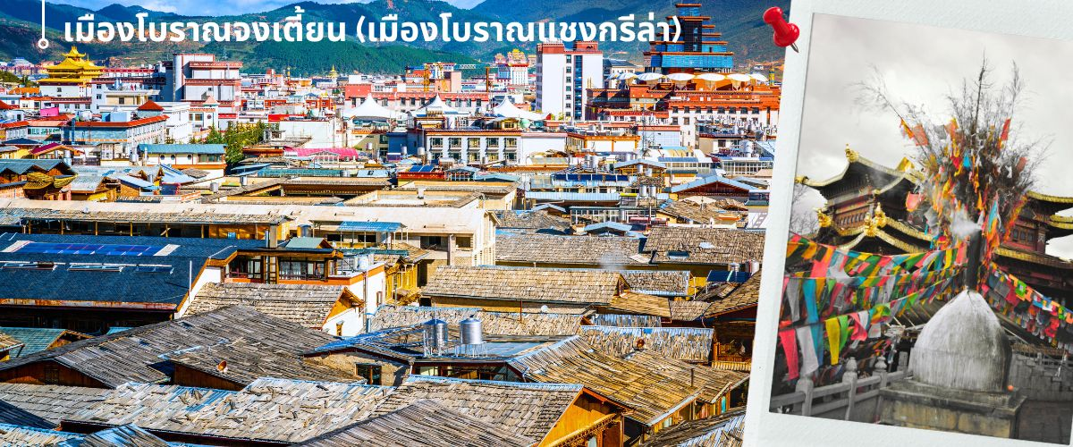
ให้ท่านชม เจดีย์จ้วนจิง หรือที่เรียกกันว่า เจดีย์รูปทรงระฆัง ตั้งอยู่ที่วัดกุยชาน หรือคนไทยเรียกว่า “วัดต้าฝอ” วัดสำคัญอีกแห่งหนึ่งของแชงกรีล่า ไฮไลต์ของวัดที่พลาดไม่ได้เลยก็คือ กงล้อยักษ์สีทอง สูง 23 เมตร(เจดีย์รูปทรงระฆัง) ที่ขึ้นชื่อว่าเป็นกงล้อที่ใหญ่ที่สุดในโลก คนทิเบตนิยมมาหมุนเพื่อให้บทสวดดังไปถึงสวรรค์ มงคล มีความเชื่อกันว่า หากหมุนเจดีย์ครบ1รอบ จะเท่ากับสวดมนต์ 180 จบ ให้ท่านได้สักการะขอพร พระพุทธรูปแบบศิลปะทิเบต (พระจงคาปา) และให้ท่านหมุนระฆังเพื่ออธิษฐานขอพรเสริมความเป็นสิริ ก่อนจะสมควรแก่เวลานำท่านเดินทางรับประทานอาหารค่ำ

ค่ำ รับประทานอาหารค่ำที่ภัตตาคาร (5)
🛌 เดินทางเข้าที่พัก SILK CIRRUS HOTEL ระดับ 4 ดาวท้องถิ่น หรือเทียบเท่า
Day 3 | วัดซงจ้านหลิน-ช่องแคบเสือกระโจน (รวมค่าบันไดเลื่อน)-สระมังกรดำ-เมืองโบราณลี่เจียง
เช้า รับประทานอาหารเช้า ณ ห้องอาหารโรงแรม (6)
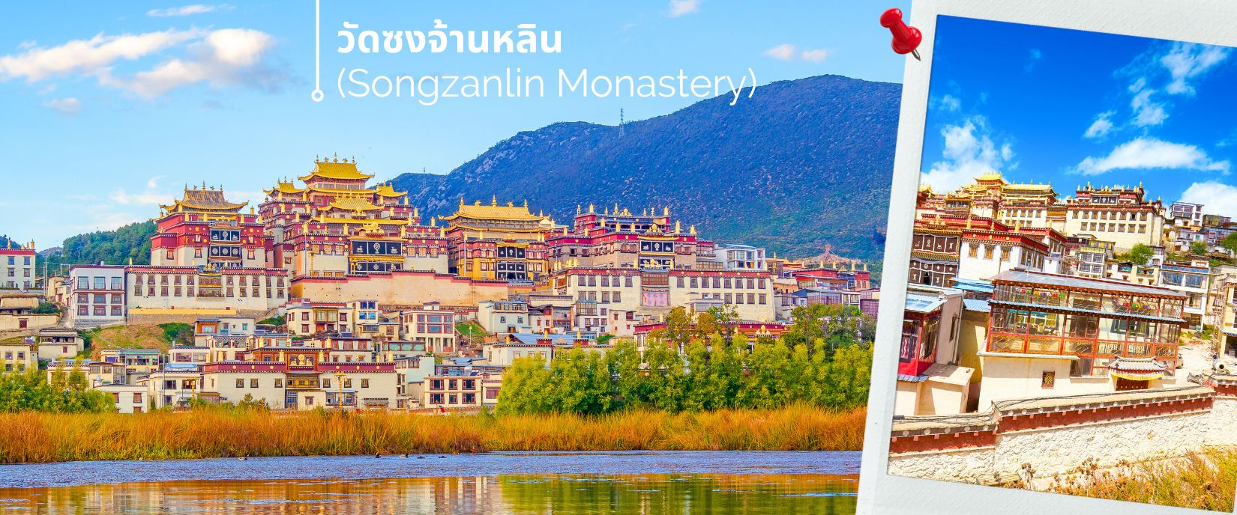
นำท่านชม วัดซงจ้านหลิน เป็นวัดลามะที่ใหญ่ที่สุดของมณฑล ยูนนานทางภาคตะวันตกเฉียงใต้ของจีน ถูกสร้างขึ้นในปีค.ศ.1679 อยู่ห่างจากตัวเมืองแชงกรีล่า 5 กิโลเมตร วัดนี้เป็นอีกหนึ่งสถานที่ท่องเที่ยวสำคัญของเมืองแชงกรีล่า ประเทศจีน ถ้ามาเที่ยวแชงกรีล่าแล้วไม่ได้แวะมาวัดซงจ้านหลินก็ถือว่ายังมาไม่ถึงแชงกรีล่า ด้านนอกวัดสามารถถ่ายรูปได้ แต่ภายในอาคารวัดห้ามถ่ายรูป
เที่ยง รับประทานอาหารกลางวันที่ภัตตาคาร (7)
จากนั้นนำท่านแวะชม ช่องแคบเสือกระโจน (รวมค่าบริการบันไดเลื่อน ขึ้น-ลง) ซึ่งเป็นช่องแคบช่วงแม่น้ำแยงซีไหลลงมาจากจินซาเจียง(แม่น้ำทรายทอง) เป็นช่องแคบที่มีน้ำไหลเชี่ยวมาก ช่วงที่แคบที่สุดประมาณ 30 เมตร
ตามตำนานเล่าว่า ในอดีตช่องแคบนี้สามารถกระโดดข้ามไปยังฝั่งตรงข้ามได้ จึงเป็นที่มาของ “ช่องแคบเสือกระโจน” ช่องเขาเสือกระโจนเป็นหนึ่งในหุบเขาเหนือแม่น้ำที่ลึกที่สุดในโลก โดยมีจุดที่ลึกที่สุดระหว่างแม่น้ำถึงยอดเขาประมาณ
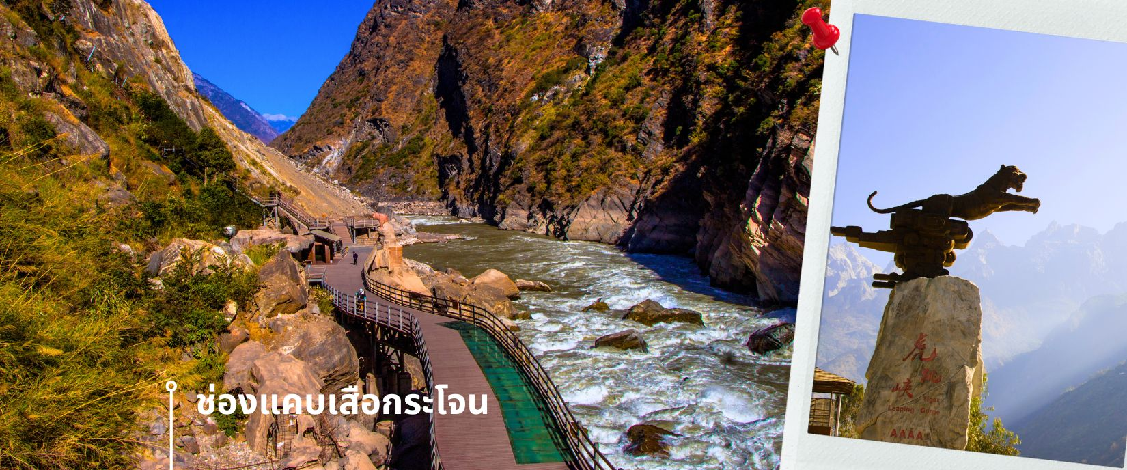
3,790 เมตร บริเวณนี้มีผู้อยู่อาศัยเพียงเล็กน้อย ส่วนใหญ่เป็นชนพื้นเมืองชาวหน่าซี โดยจะอาศัยอยู่ในหมู่บ้านเล็ก ๆ บริเวณใกล้เคียง และหาเลี้ยงชีพโดยการเพาะปลูกและรับจ้างนำทางคนต่างถิ่น

จากนั้นชม สระมังกรดำ (Heillongtan, Black Dragon Pool) หรือเฮยหลงถัน อยู่ในสวนสาธารณะขนาดใหญ่ เรียกกันว่า สวนยู้วฉวน ตั้งอยู่ในตัวเมืองลี่เจียง ห่างจากตัวเมืองเก่าลี่เจียงประมาณ 1 กิโลเมตร
นำท่านเดินทางชม เมืองเมืองโบราณลี่เจียง (LIJIANG OLD TOWN) หรือ เมืองโบราณต้าเอี้ยนเจิ้น เมืองเก่าแก่อายุกว่า 800 ปี ซึ่งภายในเมืองเก่านั้นงดงามไปด้วยสถาปัตยกรรมบ้านเรือนสไตล์จีนเก่าแก่ที่หาชมได้ยาก และได้รับการอนุรักษ์ไว้อย่างดี บางหลังเหมือนโรงเตี๊ยมโบราณที่เคยเห็นตามหนังจีนย้อนยุค บ้านเรือนส่วนใหญ่ถูกปรับเปลี่ยนให้กลายมาเป็น
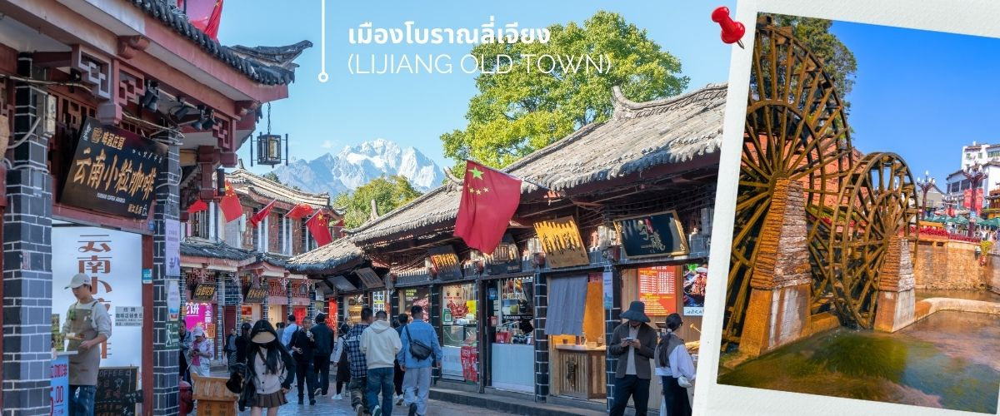
ร้านค้าขายของมากมาย อิสระช้อปปิ้งสินค้าพื้นเมือง และอาหารพื้นเมืองต่างๆ ให้ทุกท่านได้สัมผัสการช้อปปิ้งที่แตกต่าง เปรียบเสมือนพาทุกท่านย้อนเวลากลับไปจีนเมื่อสมัยก่อน
ค่ำ รับประทานอาหารค่ำที่ภัตตาคาร เมนูพิเศษ สุกี้แซลมอน (8)
🛌 เดินทางเข้าที่พัก XINTIANLE HOTEL ระดับ 4 ดาวท้องถิ่นหรือเเทียบเท่า
Day 4 | อุทยานภูเขาหิมะมังกรหยก (รวมค่ากระเช้าใหญ่ ไป-กลับ) ชมการแสดง Impression of Lijiang –ธารน้ำขาว ไป๋สุ่ยเหอ (รวมค่ารถแบตเตอรี่)-อุทยานน้ำหยก-รถไฟความเร็วสูงกลับสู่เมืองต้าหลี่
เช้า รับประทานอาหารเช้า ณ ห้องอาหารโรงแรม (9)
นำท่านชม อุทยานภูเขาหิมะมังกรหยก (Jade Dragon Snow Mountain) (รวมค่ากระเช้ากระใหญ่ ขึ้น-ลง)
สู่จุดดชมวิว ภูเขาหิมะมังกรหยก สูงจากระดับน้ำทะเล 4,506 เมตร ตั้งอยู่ในเขตปกครองตนเอง Yulong Naxi เมืองลี่เจียง มณฑลยูนนาน เป็นหนึ่งในสถานที่ท่องเที่ยวระดับ 5A เป็นอุทยานธรณีธารน้ำแข็งแห่งชาติ ครอบคลุมพื้นที่ 415 ตารางกิโลเมตร และภูเขามีลักษณะเป็นลูกคลื่นและมีลักษณะคล้ายมังกรเงินที่บินได้ดังนั้นจึงได้ชื่อว่าภูเขาหิมะมังกรหยก ยอดเขาหลัก ช่านจึโต่ว อยู่สูงจากเหนือระดับน้ำทะเล 5,596 เมตร ล้อมรอบด้วยเมฆและหมอกตลอดทั้งปี เป็นยอดเขาบริสุทธิ์ที่ไม่มีใครพิชิตได้ ภูเขาหิมะมังกรหยกเป็นหนึ่งในจุดชมวิวที่มีชื่อเสียงในลี่เจียงและเป็นภูเขาศักดิ์สิทธิ์ในใจของชาวนาซี มียอดเขาทั้งหมด 13 ยอด อุดมไปด้วยทรัพยากรการท่องเที่ยวทางธรรมชาติ และสามารถแบ่งออกเป็นพื้นที่หิมะ ธารน้ำแข็ง ทุ่งหญ้าอัลไพน์ ภูมิทัศน์ป่าดึกดำบรรพ์ ฯลฯ ภูเขาที่ปกคลุมด้วยหิมะเต็มไปด้วยความงดงาม ทรงพลัง และยังดูน่าเกรงขาม เมื่อฤดูกาลเปลี่ยนไป ดอกอาซาเลียที่เบ่งบานในระดับความสูงต่างๆ ทำให้เกิดทิวทัศน์ที่สวยงาม
ที่สุดของภูเขาที่ปกคลุมด้วยหิมะ พื้นที่ที่สวยงาม ได้แก่ หมู่บ้าน Yushui, สวนกลาเซียร์, Blue Moon Valley และสถานที่ท่องเที่ยวอื่นๆ

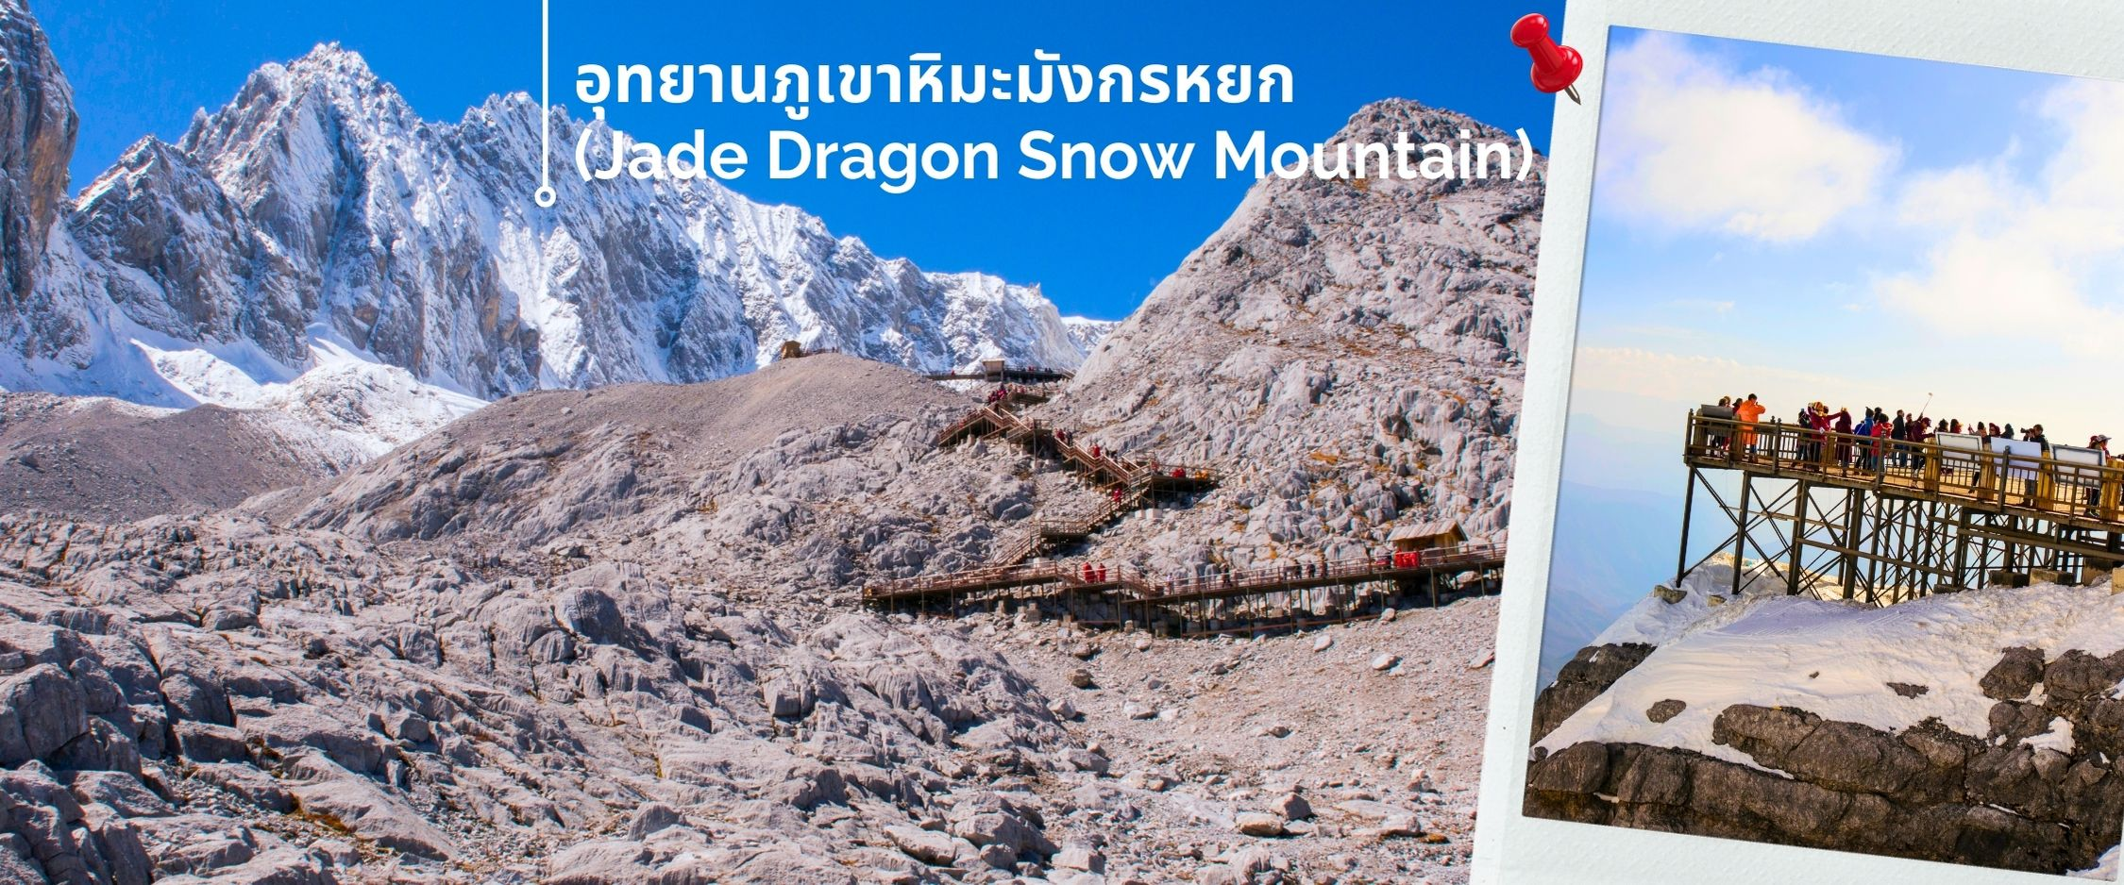
(หมายเหตุ : กรณีที่มีการประกาศปิดให้บริการกระเช้าไฟฟ้า อันเนื่องมาจากเหตุผลด้านสภาพอากาศไม่เอื้ออำนวย, การปิดซ่อมบำรุง, หรือเหตุผลใดๆ บริษัทผู้จัดขอสงวนสิทธิ์ในการปรับเปลี่ยนโปรแกรมท่องเที่ยวอื่นทดแทน หรือในกรณีที่กระเช้าใหญ่ปิด ทางบริษัทผู้จัดจะเปลี่ยนมาขึ้นกระเช้าเล็กยุนซันผิงแทน โดยไม่ต้องแจ้งให้ทราบล่วงหน้า)
เที่ยง รับประทานอาหารกลางวันที่ภัตตาคาร (10)
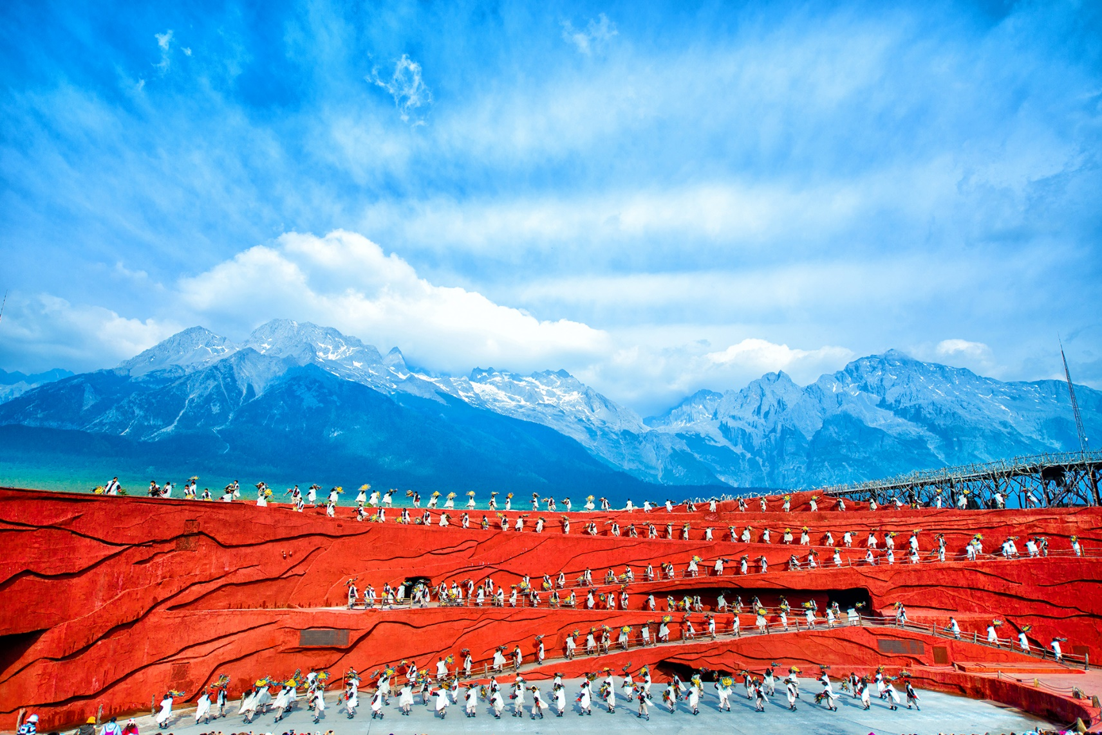
และที่ไม่ควรพลาดนั้นคือ การแสดงความประทับใจแห่งลี่เจียง (Impression of Lijiang) การแสดงที่คัดเลือกนักแสดงชนเผ่าท้องถิ่นกว่า 500 ชีวิต มาร่วมกันร้อง เล่น เต้นรำ และบอกเล่าวิถีชีวิตของชาวนาซี (naxi) ชาวพื้นเมืองของลี่เจียง ที่มีความเชื่อว่าพวกเขาคือลูกหลานของสวรรค์และธรรมชาติอันยิ่งใหญ่ ด้วยบรรยากาศเมฆสวย ฟ้าใส รวมเข้ากับดนตรีพื้นเมืองและการแสดงที่เป็นเอกลักษณ์ได้อย่างลงตัว ซึ่งกำกับการแสดงโดยจางอี้โหมว ผู้กำกับฝีมือเยี่ยมมีชื่อเสียงก้องโลก ซึ่งจางอี้โหมว ได้เนรมิตเวทีการแสดงกลางแจ้งขึ้นมาบนความสูงกว่า 3,000 เมตร เหนือระดับน้ำทะเล โดยมี “ภูเขาหิมะมังกรหยก” เป็นฉากหลังสุดอลังการ

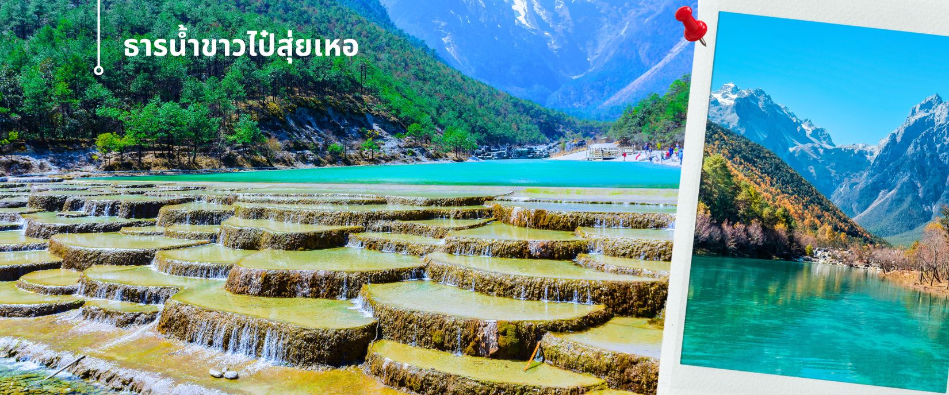
นำท่านชม ธารน้ำขาวไป๋สุ่ยเหอ หรือ ทะเลสาบไป๋สุ่ยเหอ (รวมค่าบริการรถแบตเตอรี่) ทะเลสาบสีเทอร์ควอยซ์ตัดกับวิวต้นไม้ ท่ามกลางขุนเขาแห่งหุบเขาพระจันทร์สีน้ำเงิน ฉากของภูเขาหิมะมังกรหยก มีน้ำตกหินปูนขั้นบันไดขนาดเล็กลดหลั่นลงมาอย่างสวยงาม น้ำที่ไหลผ่านหุบเขานี้คือน้ำที่ละลายจากหิมะบนยอดเขาหิมะมังกรหยก เนื่องจากจุดนี้มีทิวทัศน์ที่สวยงามมีฉากหลังคือภูเขาหิมะมังกรหยกมีน้ำตกและแม่น้ำกึ่งทะเลสาบจึงเป็นที่นิยมของนักท่องเที่ยวช่างภาพและคู่รักเป็นอย่างมาก อิสระเก็บภาพประทับใจตามอัธยาศัย
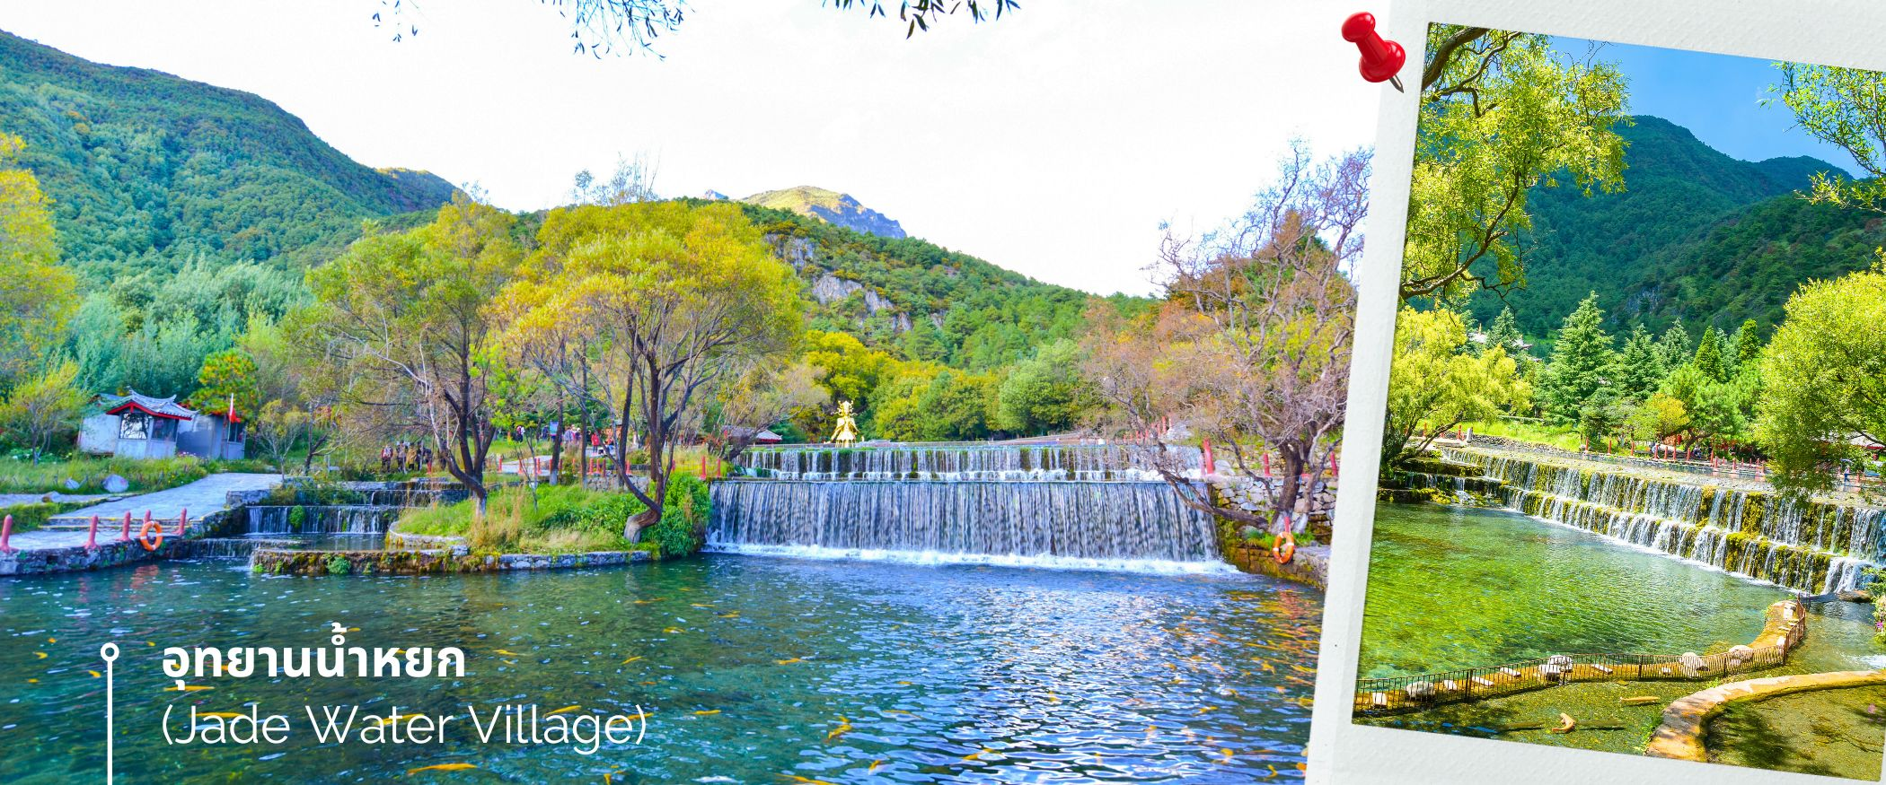
จากนั้นชมความงามของ อุทยานน้ำหยก (Jade Water Village) ตั้งอยู่ไม่ไกลจากภูเขาหิมะมังกรหยกโดยมีการออกแบบหมู่บ้านให้กลมกลืนไปกับแหล่งน้ำที่ละลายลงจากภูเขาหิมะมังกรหยกและไหลผ่านระยะทางราว 2,400 เมตร ภายในอุทยานมีวัดลามะเก่าแก่รูปปั้นเทวรูปศักดิ์สิทธิ์และบ่อน้ำพุศักดิ์สิทธิ์ตามความเชื่อของชาวนาซี เป็นสถานที่ท่องเที่ยวที่ระดับ AAAA ของประเทศจีน เมื่อน้ำในสระเอ่อล้นลงเบื้องล่างทำให้เกิดระดับน้ำตกขนาดย่อมสามชั้น ชั้นแรกเรียกว่า ”มังกรปรากฎตัว”(Appearing Dragon) ชั้นที่สองเรียกว่า ”มังกรเล่นน้ำ”(Playing Dragon) และชั้นสุดท้ายเรียกว่า ”มังกรโบยบิน”(Farewell Dragon)

จากนั้นออกเดินทางด้วยรถไฟความเร็วสูง นำท่าน นั่งรถไฟความเร็วสูงจากเมืองลี่เจียง สู่ เมืองต้าหลี่
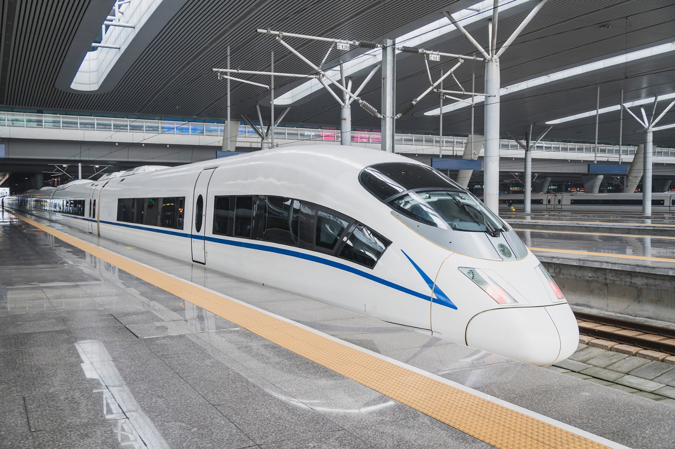
(ใช้เวลาเดินทางประมาณ 2 ชั่วโมง) รวมค่าบริการรถขนกระเป๋าสัมภาระ
ค่ำ รับประทานอาหารค่ำที่ภัตตาคาร (11)
🛌 เดินทางเข้าที่พัก DAYS HOTEL BY WYNDHAM ระดับ 4 ดาวท้องถิ่นหรือเทียบเท่า
Day 5 | นั่งรถกลับสู่เมืองคุนหมิง-ตำหนักทอง(รวมค่ารถแบตเตอรี่)-วัดหยวนทง-สวนน้ำตกคุนหมิง
เช้า รับประทานอาหารเช้า ณ ห้องอาหารโรงแรม (12)
หลังรับประทานอาหารเช้านำท่านเดินทางนั่งรถสู่เมืองคุนหมิง (ใช้เวลาเดินทางประมาณ 3 ชั่วโมง)
เที่ยง รับประทานอาหารกลางวันที่ภัตตาคาร (13)
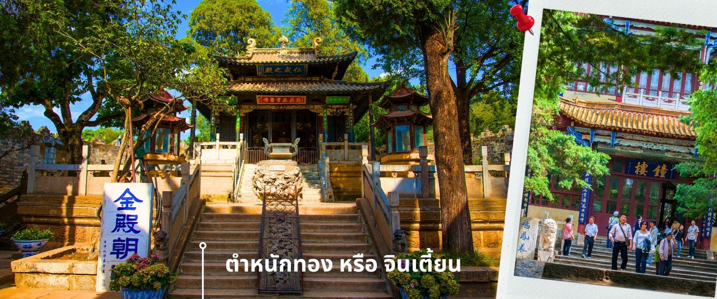
นำท่านเยี่ยมชม ตำหนักทอง หรือ จินเตี้ยน (The Golden Temple Park | Jindian park) (รวมค่ารถแบตเตอรี่) โบราณสถานสำคัญของมณฑลยูนนาน ที่ได้รับการปกป้องดูแลโดยรัฐบาลจีน ตั้งอยู่บริเวณเชิงเขาหมิงเฟิง ล้อมรอบด้วยแนวกำแพงและหอคอยเหมือนเป็นป้อมปราการ ตำหนักทองถูกเรียกตามลักษณะอาคารที่มีสีทองอร่าม จากทองเหลืองในส่วนของผนังและหลังคา รวมกว่า 200 ตัน โดยถือเป็นสิ่งปลูกสร้างสัมฤทธิ์ที่ใหญ่ที่สุดของจีน ภายในมีรูปปั้นทองโดยมีเจินอู่ (เสวียนอู่) เทพเจ้าลัทธิเต๋าเป็นองค์ประธาน

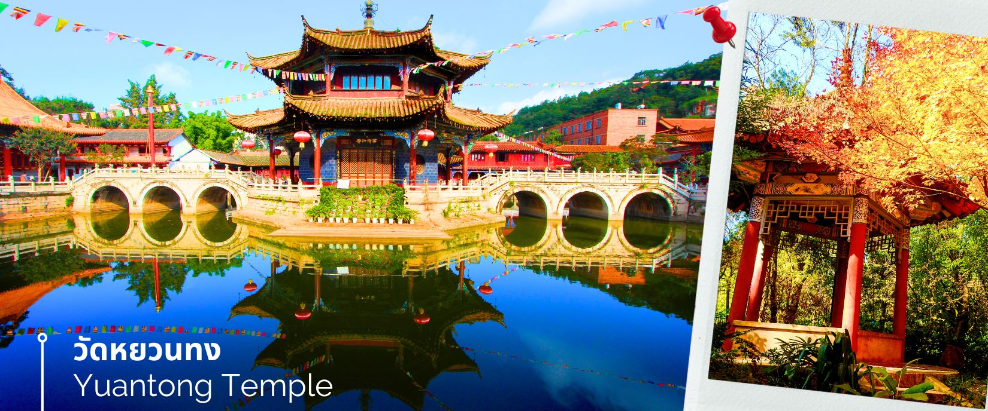
นำท่านชม วัดหยวนทง (Yuantong Temple) วัดแห่งนี้เป็นวัดที่ใหญ่และเก่าแก่ที่สุดในเมืองคุนหมิง สร้างมาตั้งแต่สมัยราชวงศ์ถัง มีอายุยาวนานประมาณ 1,200 กว่าปี การสร้างวัดแห่งนี้จะแปลกตากว่าวัดอื่นในจีน เพราะปกติแล้วการสร้างวัดของจีนส่วนมากจะต้องสร้างอยู่บนภูเขา แต่วัดหยวนทงสร้างวัดต่ำกว่าภูเขา โดยวิหารจะอยู่ต่ำที่สุด เนื่องจากวัดแห่งนี้ไม่ได้สร้างขึ้นเพื่อเป็นวัดโดยตรง แต่เคยเป็นศาลเจ้าแม่กวนอิมมาก่อน
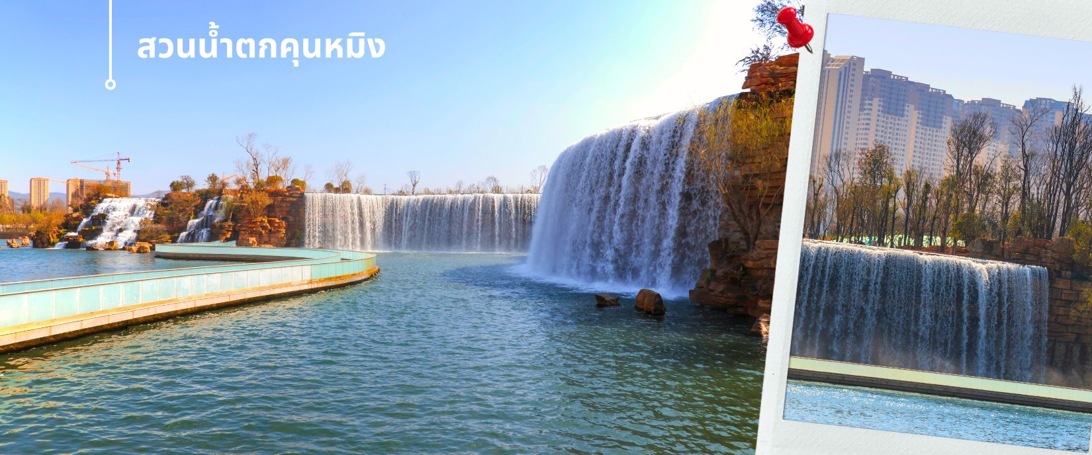
นำท่านเดินทางสู่ สวนน้ำตกคุนหมิง เป็นสวนสาธารณะใจกลางเมืองคุนหมิง ถือเป็นสถานที่ท่องเที่ยวแห่งใหม่และเป็นที่พักผ่อนหย่อนใจยอดฮิตของชาวเมืองคุนหมิง ที่สร้างขึ้นด้วยฝีมือมนุษย์ น้ำตกแห่งนี้เป็นส่วนหนึ่งของโครงการผันน้ำจากแม่น้ำหนุ่ยหลาน ให้เข้าสู่ทะเลสาบเตียนชิ น้ำตกแห่งนี้มีความสูง 12.5 เมตร ยาว 400 เมตร ใช้เวลาสร้างเกือบ 3 ปี
ค่ำ รับประทานอาหารค่ำที่ภัตตาคาร เมนูพิเศษ สุกี้เห็ดไก่ดำ (14)
🛌 เดินทางเข้าที่พัก HENSON HOTEL ระดับ 4 ดาวท้องถิ่นหรือเทียบเท่า

Day 6 | เขาซีซาน-ประตูมังกร(รวมรถราง+กระเช้าใหญ่)-ทะเลสาบเตียนฉือ-ประตูม้าทองไก่หยก-ถนนคนเดินคุนหมิง-สนามบินนานาชาติคุนหมิง-สนามบินสุวรรณภูมิ
เช้า รับประทานอาหารเช้า ณ ห้องอาหารโรงแรม (15)
หลังรับประทานอาหารเช้า นำท่านเดินทางสู่ เขาซีซาน หรือ ภูเขาตะวันตก (Western Hills) ตั้งอยู่ด้านทิศตะวันตกของเมืองคุนหมิง สูงเหนือระดับน้ำทะเล 1,900 – 2,350 เมตร เป็นส่วนหนึ่งของวัดในลัทธิเต๋า สร้างในช่วง ค.ศ.1718-1843 มีประวัติความเป็นมานับ 1,000 ปี ระหว่างทางขึ้นเขาแห่งนี้เต็มไปด้วยวัดวาอารามหลายแห่ง คนจีนเชื่อกันว่าเมื่อมาถึงคุนหมิงแล้วจะต้องมาที่เขาซีซานแห่งนี้เพื่อไปลอดประตูมังกร การมาลอด “ประตูมังกร” ที่ตั้งอยู่ริมหน้าผาบนเขาซีซาน โดยเชื่อกันว่าประตูแห่งนี้เป็นประตูแห่งความสิริมงคล ถ้าได้เดินลอดผ่านประตูแห่งนี้จะประสบแต่ความสำเร็จโชคดี
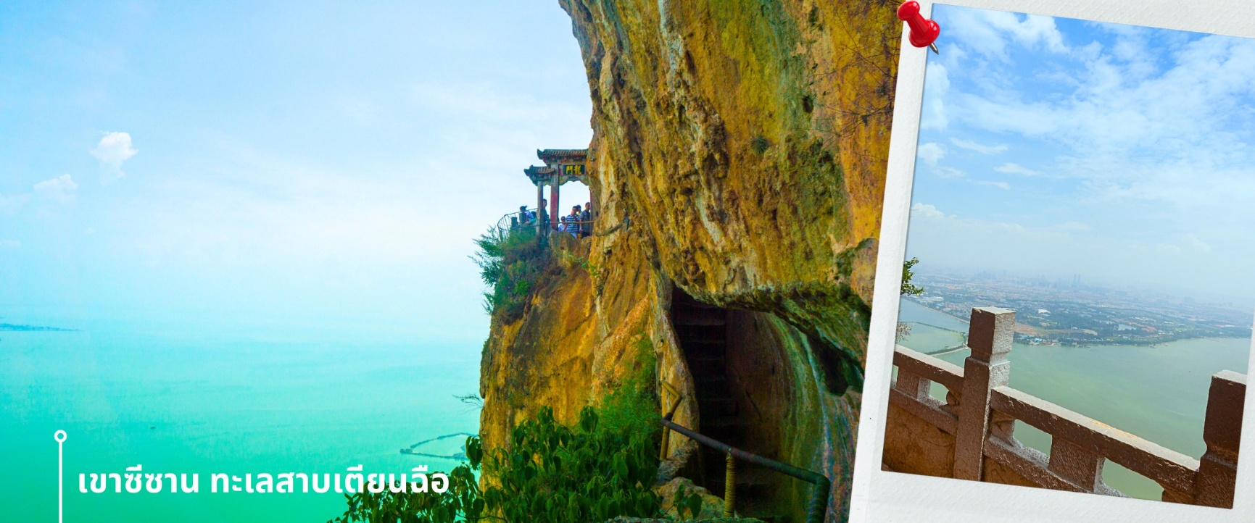
การที่จะขึ้นไปลอดประตูมังกรนั้น จะต้องเดินผ่านขั้นบันไดกว่า 300 ขั้น โดยระหว่างทางจะมีจุดแวะพักเป็นระยะเพื่อให้ขอพรกับสิ่งศักดิ์สิทธิ์ เช่น “เทพเจ้าแห่งโชคลาภ” ที่ถือก้อนทองเหยียบเสืออยู่ เชื่อกันว่าถ้าเอามือไปจับก้อนทองแล้วเอามาใส่กระเป๋าก็จะมีเงินมีทองไหลมาเทมาไม่ขาดสาย จากนั้นนำท่านชมความสวยงามของ ทะเลสาบเตียนฉือ ซึ่งตั้งอยู่ด้านล่างของเขาซีซาน ทะเลสาบแห่งนี้มีความสวยงามจนถูกขนานนามว่าเป็น "ไข่มุกทอแสงแห่งที่ราบสูง"
เที่ยง รับประทานอาหารกลางวันที่ภัตตาคาร (16)
ชม ซุ้มประตูม้าทอง และ ซุ้มประตูไก่หยก ซึ่งภาษาจีนเรียกว่าจินหม่า และปี้จี จึงเอาคำย่อ จินปี้ มาขนานนามถนนแห่งนี้ ซุ้มม้าทองและไก่หยก มีอายุร่วม 400 ปี สร้างขึ้นในสมัยราชวงศ์หมิง ช้อปปิ้งถนนคนเดิน ในถนนย่านการค้าแห่งนี้ เป็นแหล่งเสื้อผ้าแบรนด์เนมทั้งของจีนและต่างประเทศ รวมทั้งเครื่องประดับ อัญมณี ร้านเครื่องดื่ม และร้านขายของที่ระลึกมากมาย

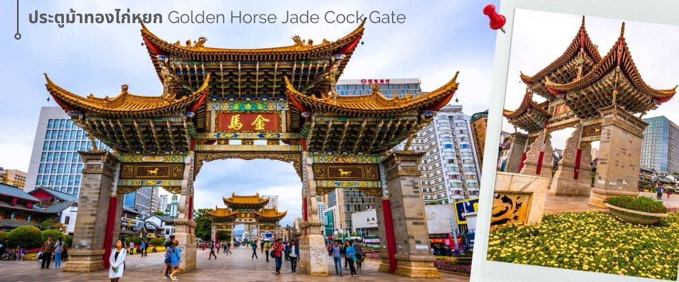
สมควรแก่เวลา นำท่านเดินทางสู่ สนามบินนานาชาติคุนหมิงฉางฉุ่ย เมืองคุนหมิง ประเทศจีน
21.00 น. ออกเดินทางสู่ สนามบินสุวรรณภูมิ ประเทศไทย เที่ยวบินที่ MU9621
22.15 น. เดินทางถึง สนามบินสุวรรณภูมิ ประเทศไทย โดยสวัสดิภาพ พร้อมความประทับใจ

อัตราค่าบริการ
วันที่เดินทาง | ห้องเตียงคู่ นอน 2-3 ท่าน  เด็กมีเตียงพัก 3 ท่าน | พักเดี่ยว
มิถุนายน 2568
03-08 มิถุนายน 2568 | 24,899 บาท | 4,900 บาท
18-23 มิถุนายน 2568 | 24,899 บาท | 4,900 บาท
ราคาเด็กอายุไม่ถึง 2 ขวบ = INFANT 6,000 บาท



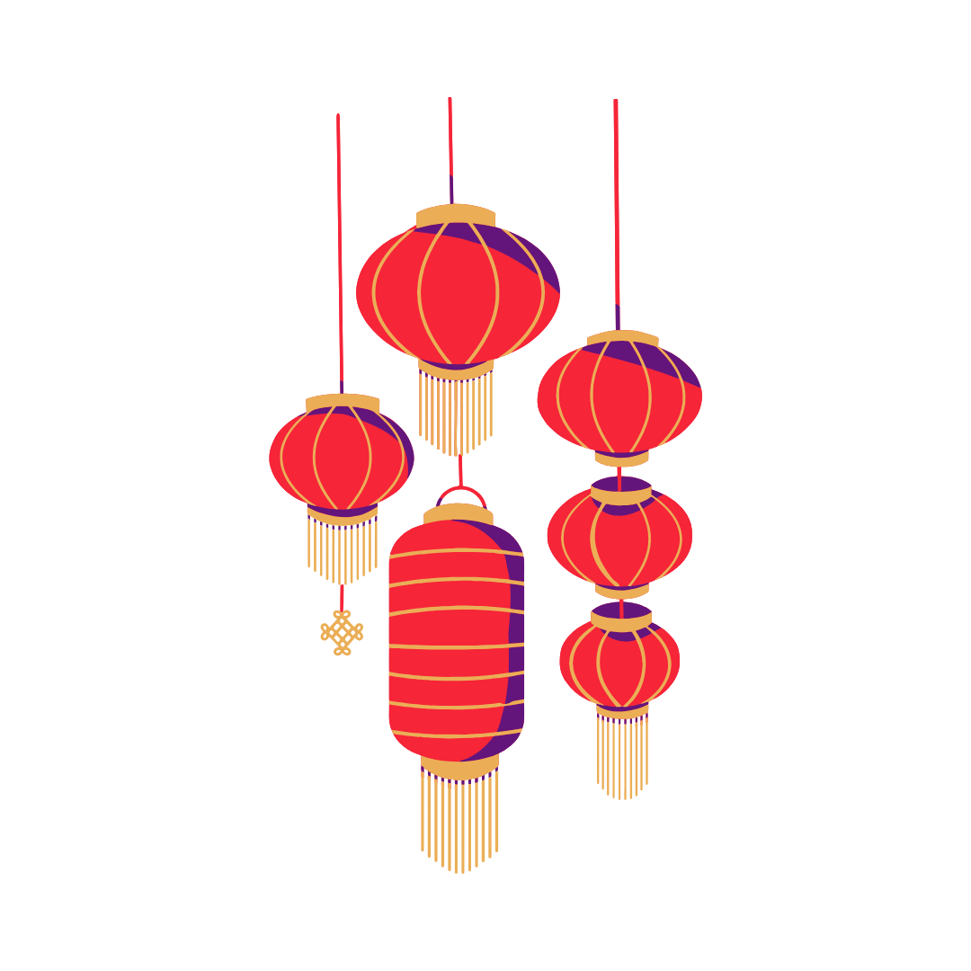
เงื่อนไขการยกเลิก
- ยกเลิกก่อนเดินทาง 45 วันทำการขึ้นไป ผู้จัดจะคืนค่ามัดจำให้เต็มจำนวน โดยอาจมีค่าใช้จ่ายที่เกิดขึ้นจริงไม่สามารถคืนได้ ยกเว้นกรณีทัวร์ที่เดินทางตรงวันหยุดเทศกาล วันหยุดนักขัตฤกษ์ จะต้องแจ้งยกเลิกก่อนเดินทาง 60 วันทำการขึ้นไป
- ยกเลิกการเดินทาง น้อยกว่า 45 วันทำการก่อนเดินทาง ผู้จัดจะไม่คืนเงินมัดจำค่าทัวร์ และ หรือ เรียกเก็บค่าใช้จ่ายที่เกิดขึ้นจริง เช่น ค่าบัตรโดยสาร ค่าโรงแรม ค่าจองร้านอาหาร หรืออื่นๆ
- ยกเลิกการเดินทาง หลังจากกรุ๊ปเต็มหรือปิดการขายแล้ว ผู้จัดจะเรียกเก็บค่าใช้จ่ายที่เกิดขึ้นจริง เช่นค่าบัตรโดยสาร ค่าโรงแรม ค่าจองร้านอาหาร ค่าเสียโอกาสในการขาย และอื่นๆ
การแจ้งยกเลิกการเดินทาง เลื่อนวันเดินทาง หรือไม่เดินทางในวันเดินทางที่ทำการจองไว้
ผู้จัดถือว่าเป็นการยกเลิกทั้งสิ้น
ราคาทัวร์ไม่รวมค่าทิปไกด์ท้องถิ่นและคนขับรถ
ท่านละ 1,500 บาท ตลอดการเดินทาง
หัวหน้าทัวร์ไทย แล้วแต่ความพึงพอใจในการบริการของท่าน
รายการท่องเที่ยวนี้ อาจเปลี่ยนแปลงหรือสลับสถานที่ท่องเที่ยว ได้ตามความเหมาะสม
อันเกิดจากปัจจัยภายนอก เช่น สภาพอากาศ ความล่าช้าของเที่ยวบิน และอื่นๆ
โดยบริษัทฯ ผู้จัด จะคำนึงถึงผลประโยชน์ของลูกค้าเป็นสำคัญ
(10 ท่านขึ้นไป มีหัวหน้าทัวร์บริการ)
อย่าลืม!! อ่านเพื่อทำความเข้าใจเงื่อนไขการจองทัวร์



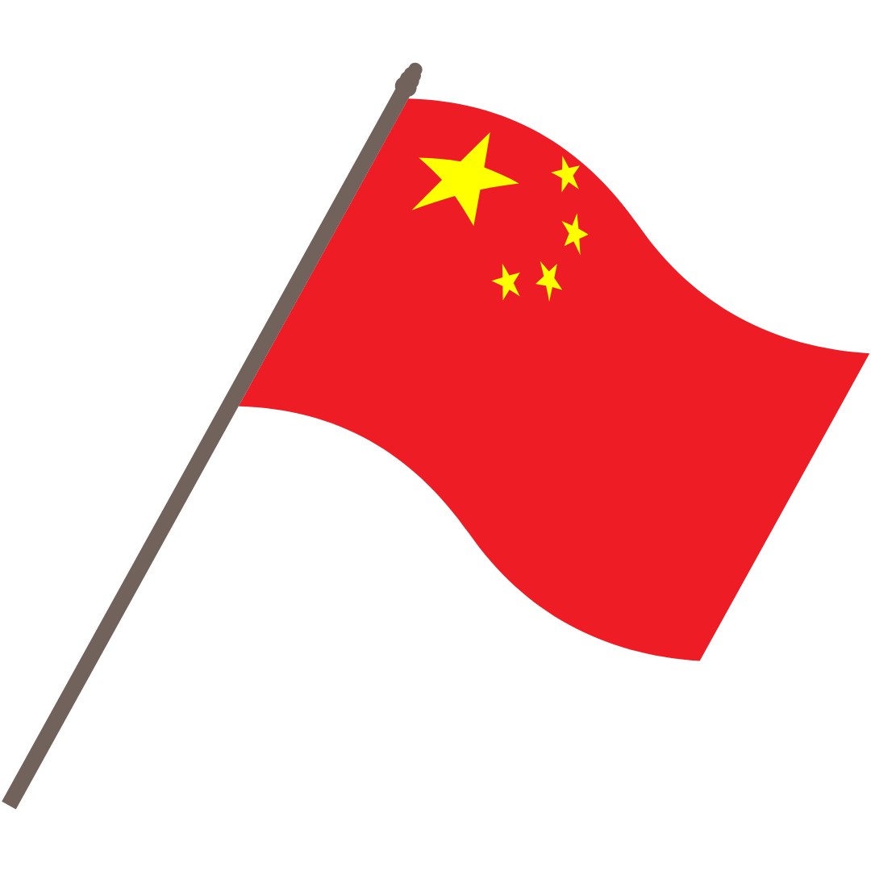

อัตราค่าบริการรวม
- ค่าตั๋วเครื่องบินไป-กลับเส้นทางตามรายการระบุชั้นทัศนาจร(ต้องไป-กลับพร้อมคณะเท่านั้น)
- ค่าภาษีสนามบิน และค่าน้ำมันเชื้อเพลิงแล้ว และทางบริษัทขอเก็บเพิ่มในกรณีที่สายการบินมีการปรับค่าธรรมเนียมเพิ่ม ก่อนการเดินทาง
- ค่าสัมภาระน้ำหนัก ท่านละ 23 กก. (1ชิ้น/ท่าน) โหลดใต้ท้องเครื่องบิน และสำหรับถือขึ้นเครื่อง 7 กก.
- ค่าที่พักตามที่ระบุในรายการ
- ค่าอาหารตามรายการที่ระบุ
- ค่ารถรับ-ส่งนำเที่ยวตามรายการ และค่าเข้าชมสถานที่ตามรายการระบุ
- ค่าบริการหัวหน้าทัวร์ที่ชำนาญเส้นทางนำท่านท่องเที่ยวตลอดรายการในต่างประเทศ
- ประกันอุบัติเหตุระหว่างการเดินทาง วงเงินท่านละ 1,000,000 บาท(เงื่อนไขตามกรมธรรม์)
- ภาษีมูลค่าเพิ่ม 7% และหักภาษี ณ ที่จ่าย 3% (คำนวณจากค่าบริการเท่านั้น)
อัตราค่าบริการไม่รวม
ค่าใช้จ่ายส่วนตัว อาทิ ค่าทำหนังสือเดินทาง ค่าโทรศัพท์ส่วนตัว ค่าซักรีด มินิบาร์ในห้องพัก รวมถึงค่าอาหารและเครื่องดื่มที่สั่งเพิ่มนอกหนือจากรายการ
ค่าสัมภาระที่หนักเกินสายการบินกำหนด (ปกติ 23 กก.)
ค่าทิปไกด์ท้องถิ่นและคนขับรถ ท่านละ 1,500 บาท (เด็กชำระค่าทิปเท่ากับผู้ใหญ่)
ค่าทิปหัวหน้าทัวร์ไทย แล้วแต่ความพึงพอใจของท่าน
เงื่อนไขในการจองและชำระเงิน
ชำระมัดจำในวันที่จองที่นั่งละ 10,000 บาท พร้อมหนังสือเดินทาง (หรือสำเนา) ส่วนที่เหลือชำระทั้งหมด
อย่างน้อย 20 วัน ก่อนเดินทาง
กรุ๊ปที่เดินทางช่วงวันหยุด หรือเทศกาลที่ต้องการันตีมัดจำกับสายการบินหรือผ่านตัวแทนในประเทศหรือต่างประเทศ รวมถึงเที่ยวบินพิเศษ เช่น Charter Flight,Extra Flight ทางบริษัทฯขอสงวนสิทธิ์ไม่คืนเงินค่าทัวร์ทั้งเต็มจำนวนหรือบางส่วน ในกรณีที่ท่านจองแล้วยกเลิกหรือเลื่อนการเดินทาง

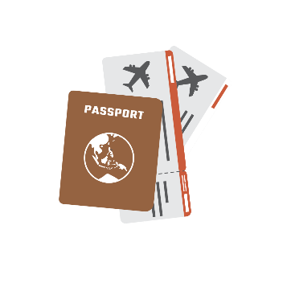
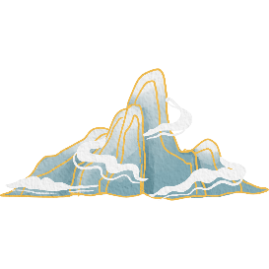

ข้อควรทราบ
ทางบริษัทฯขอสงวนสิทธิ์ความรับผิดชอบใดๆทั้งสิ้นในกรณีดังต่อไปนี้
- หากเกิดกรณีความล่าช้าจากสายการบิน การประท้วง การนัดหยุดงาน การก่อจลาจล การปิดด่าน ภัยธรรมชาติ หรือกรณีที่ท่านถูกปฏิเสธการเข้าหรือออกเมืองจากเจ้าหน้าที่ตรวจคนเข้าเมืองหรือเจ้าหน้าที่กรมแรงงานทั้งจากไทยและต่างประเทศ ซึ่งอยู่นอกเหนือความรับผิดชอบของบริษัทฯ
- หากท่านใช้บริการของทางบริษัทฯไม่ครบ อาทิ ไม่เที่ยวบางรายการ ไม่ทานอาหารบางมื้อ เพราะค่าใช้จ่ายทุกอย่าง ทางบริษัทฯ ได้ชำระค่าใช้จ่ายให้ตัวแทนต่างประเทศแบบเหมาขาดก่อนออกเดินทางแล้ว
- หากเกิดทรัพย์สินสูญหายจากการโจรกรรมและ/หรือ เกิดอุบัติเหตุสูญหายที่เกิดจากความประมาทของตัวนักท่องเที่ยวเอง
- ตั๋วเครื่องบินเป็นตั๋วราคาพิเศษ หากท่านไม่เดินทางพร้อมคณะ ไม่ว่าด้วยเหตุใดก็ตาม ไม่สามารถนำมาเลื่อนวันเดินทางได้หรือคืนเงินได้
- เนื่องจากตั๋วเครื่องบินเป็นตั๋วแบบหมู่คณะ ระบบจะทำการ Random ไม่สามารถเลือกที่นั่งได้ ท่านอาจจะไม่ได้นั่งติดกัน แต่สามารถแจ้งความต้องการต่อหน้าเคาน์เตอร์สายการบินเท่านั้น
**************************
ข้อกำหนดเพิ่มเติมเกี่ยวกับการเดินทางสำหรับเด็กอายุต่ำกว่า 16 ปี
ผู้โดยสารที่มีอายุต่ำกว่า 16 ปีจะต้องเดินทางพร้อมกับบิดามารดาหรือผู้ปกครองโดยชอบด้วยกฎหมาย
หากเดินทางเพียงลำพัง จะต้องมีหนังสือยินยอมพร้อมสำเนาบัตรประชาชนของบิดามารดาหรือผู้ปกครองที่ลงนาม
รับรองความถูกต้อง หากมีการสุ่มตรวจและไม่สามารถแสดงหลักฐานดังกล่าวได้ สายการบินมีสิทธิปฏิเสธการเช็คอิน
และดำเนินการตรวจสอบเพิ่มเติมและผู้โดยสารจะต้องรับผิดชอบต่อผลที่เกิดขึ้นเองแต่เพียงผู้เดียว
สำคัญมาก !!!
หนังสือเดินทาง (PASSPORT) ต้องมีอายุการใช้งานอย่างน้อย 6 เดือน
บริษัทฯไม่รับผิดชอบหากหนังสือเดินทางของท่านเหลือไม่ถึง
และไม่สามารถเดินทางออกนอกประเทศได้

หากท่านไม่ได้ถือหนังสือเดินทางประเทศไทย
โปรดสอบถาม เงื่อนไขการเดินทาง และ เงื่อนไขวีซ่า

